گزارش‌ مسابقات ورزشی به مناسبت هفته تربیت بدنی (سال 1397)

استان‌ :‌ ‌ زنجان | پردیس / مرکز: شهید بهشتی

نام رشته ورزشی:آمادگی جسمانی
تعداد تیم های شرکت کننده:-
تعداد ورزشکاران شرکت کننده:18 نفر
مقام اول
نام تیم:
ردیف | نام و نام خانوادگی | ردیف | نام و نام خانوادگی | ردیف | نام و نام خانوادگی | ردیف | نام و نام خانوادگی
1 | مهدی مهدیخانی | 4 |  | 7 |  | 10
2 |  | 5 |  | 8 |  | 11
3 |  | 6 |  | 9 |  | 12

مقام دوم
نام تیم:
ردیف | نام و نام خانوادگی | ردیف | نام و نام خانوادگی | ردیف | نام و نام خانوادگی | ردیف | نام و نام خانوادگی
1 | مهدی میرزائی | 4 |  | 7 |  | 10
2 |  | 5 |  | 8 |  | 11
3 |  | 6 |  | 9 |  | 12

مقام سوم
نام تیم:
ردیف | نام و نام خانوادگی | ردیف | نام و نام خانوادگی | ردیف | نام و نام خانوادگی | ردیف | نام و نام خانوادگی
1 | حسین صمدی | 4 |  | 7 |  | 10
2 |  | 5 |  | 8 |  | 11
3 |  | 6 |  | 9 |  | 12

گزارش‌ مسابقات ورزشی به مناسبت هفته تربیت بدنی (سال 1397)

گزارش تصویری از برگزاری مسابقه در رشته آمادگی جسمانی
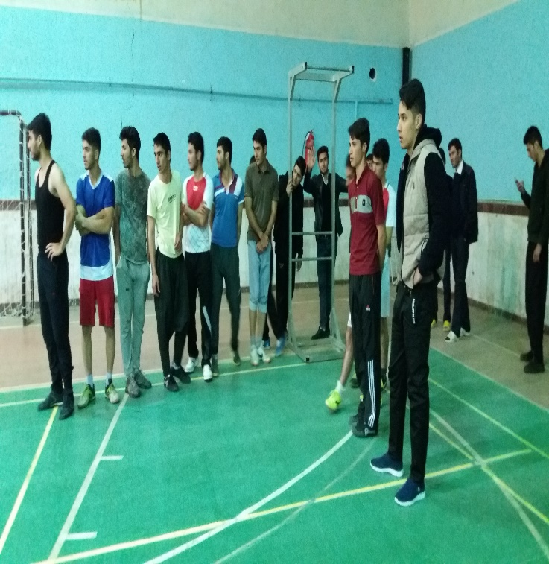 | 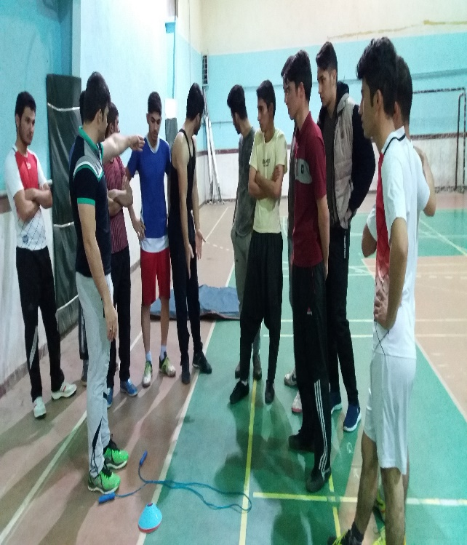
تصویر شماره 1 | تصویر شماره 2
تصویر شماره 3 | تصویر شماره 4

گزارش‌ مسابقات ورزشی به مناسبت هفته تربیت بدنی (سال 1397)

گزارش کلی شرکت کنندگان در فعالیت ورزشی
تعداد کل ورزشکاران شرکت کننده در رشته ها بدون تکرار حضور در برنامه ها
تعداد کل ورزشکاران شرکت کننده در رشته ها با حضور مکرر در برنامه ها (نفر-رویداد)

شایان ذکر است مسابقات فوتسال، پینگ و طناب کشی بدلیل حضور تعداد کثیری از دانشجویان در زیارت کربلای معلی برنامه ریزی گردیده و در روزهای آتی برگزار گردیده و گزارش آن بحضور ارسال خواهد گردید.

